编号：0039-2017-2021
不符合项报告
企业名称： | 大庆市腾飞石油机械有限公司 | 不符合报告编号： | 01
受审核部门: 技术部 陪同人员:张晶
不符合事实描述：
查技术部没有对检定校准机构《黑龙江省建材与环境计量站》进行合格供方评价，不符合GB/T19022-2003标准中 6.4条款 外部供方

不符合认证审核准则条款号：GB/T19022-2003标准中 6.4条款 外部供方
不符合程度：主要不符合____；次要不符合_√____；
审核员(签名)_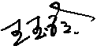__________ 陪同人员(签名)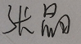_________
企业部门代表（签名）_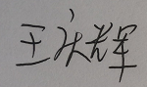________
日期:2021.5.22
纠正措施: 1.立即对该服务供方进行外部供方评价。
2.对公司其它供方进行检查做好相关评价，降低风险

企业部门代表签名: 审核员签名:
纠正措施完成情况:
纠正措施已完成整改，符合要求，同意关闭。

审核组代表签名: 日期:2021.5.22
可另附页

